Correction de l’évaluation formative sur la résistance et la loi d’ohm.

Correction de l’exercice : « Utiliser la loi d’ohm » :
Rappel de cours : la tension U aux bornes d’un dipôle ohmique (= résistance) est proportionnelle à l’intensité I du courant dans ce dipôle.

U= R x I

U tension électrique en volt de symbole V
I intensité du courant électrique en ampère de symbole A
R : valeur de la résistance en ohm de symbole Ω

- Calcule l’intensité du courant dans un dipôle ohmique de résistance 33Ω si la tension à ses bornes est égale à 4,0V.
On sait que : U= R x I donc I= U/R

Application numérique : U= 4/33 = 0,12 A
- Calcule la résistance d’un dipôle ohmique traversé par un courant d’intensité 50 mA et aux bornes duquel il existe une tension de 6,0V.
On sait que : U= R x I donc R= U/I

Attention : Avant de faire l’application numérique, ilfaut convertir l’intensité de milliampère à ampère.
I= 50 mA= 0,05 A

Application numérique : R = 6/0,05 = 120 Ω

- Calcule la tension aux bornes d’un dipôle ohmique de résistance 47 Ω traversé par un courant d’intensité 95 mA.
On sait que : U= R x I

Attention : Avant de faire l’application numérique, ilfaut convertir l’intensité de milliampère à ampère.
I= 95 mA= 0,095 A

Application numérique : U = 47 X 0,095= 4,4V

Correction de l’exercice : « Compléter un tableau » :
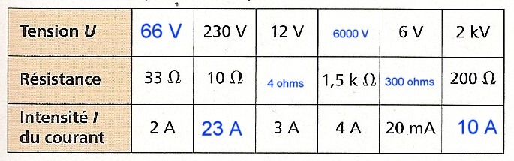

Correction de l’exercice : « Quotient » :

- Tableau :
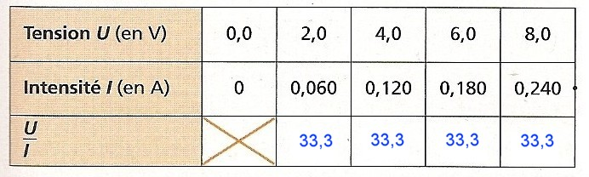

- Les valeurs du quotient U/I sont identiques.
- Le dipôle étudié est un dipôle ohmique de résistance R.
- Le quotient U/I correspond à la grandeur R
R= U/I donc R=33 Ω

Correction de l’exercice : « représentation graphique » :
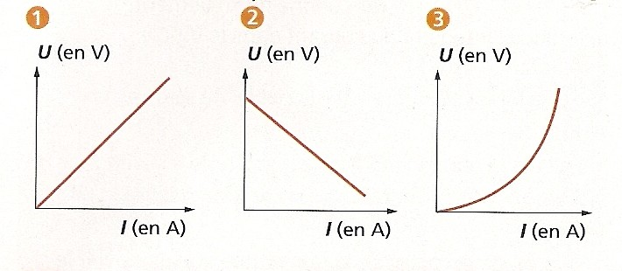
- Ces représentations graphiques sont des caractéristiques car l’intensité I est en abscisse et la tension U en ordonnée.

- Parmi ces trois caractéristiques celle du conducteur ohmique est la caractéristique numéro 1 car c’est une droite qui passe par l’origine.

Correction de l’exercice : « identifier graphiquement un dipôle » :

- Tracé de la caractéristique :
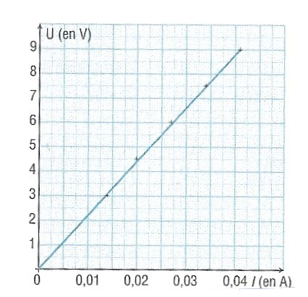

- La caractéristique est une droite qui passe par l’origine donc il y a proportionnalité entre la tension U et l’intensité du courant I.
- Pour déterminer graphiquement la valeur de la résistance, on choisit un point sur la droite on relève l’abscisse I en ampère et l’ordonnée U en volt :
par exemple I= 0,01A et U= 2,2V

R= U/I donc R= 2,2/0,01=220 Ω

